Мероприятиях к празднику Дню Победы
в библиотеках МБУК «Афанасьевская ЦБ»
Для учащихся 7-9 классов в Лыткинской библиотеке проведён урок мужества «Вятские писатели и поэты – участники Великой Отечественной войны» с сопроводительной презентацией (15 чел.). Для урока была подготовлена выставка книг кировских авторов (участников войны и послевоенного времени), школьникам было предложено выбрать книги авторов-фронтовиков. Данное задание показало, что учащиеся знают лишь 3-5 кировских писателей – участников Великой Отечественной войны. На уроке школьники познакомились с фронтовой судьбой писателей Кировской области, а также узнали какое место занимает тема войны в творчестве этих писателей. В конце урока школьники снова выбрали книги с выставки и уже все на 100 % справились с предложенным заданием.
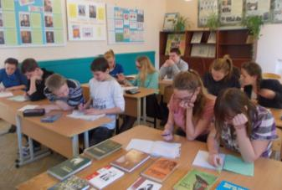
В старшей группе детского сада библиотекарем Лыткинской библиотеки проведена беседа «Я помню! Я горжусь!» (14 чел.). Дети узнали, какой праздник отмечается 9 мая, почему война получила название «Великой Отечественной», что такое «георгиевская ленточка», что означают ее цвета, как правильно ее носить. Для детей были проведены подвижные игры: «Попади в цель» и «Самый быстрый самолет». В конце мероприятия всем детям были вручены георгиевские ленточки.
В Лыткинской библиотеке проведён конкурс рисунков «Была война… Была Победа!» для детей младшего школьного и дошкольного возраста.
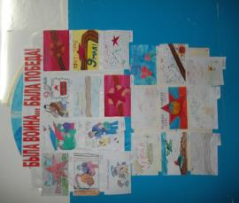
Оформлен стенд «Победа в сердцах поколений», выставки «Мой край не обошла война» и «Этот день мы приближали, как могли!».
Информационный час с сопроводительной презентацией «Дети – герои войны» (6 чел.) проведён в Пахомятской библиотеке с целью воспитания чувства патриотизма и гордости за победу нашего народа. Учащимся 2-3 классов рассказали о детях, которые внесли свой вклад в дело Победы и стали героями, какие подвиги они совершили. Также школьники были ознакомлены с некоторыми книгами о детях войны.
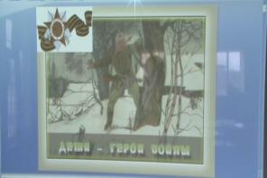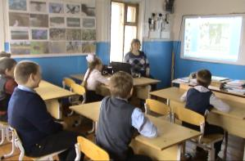
В Пахомятах прошла акция «Под салютом великой Победы». Дети поздравляли ветеранов Великой Отечественной войны и тружеников тыла с Победой (15 человек).
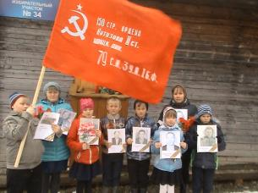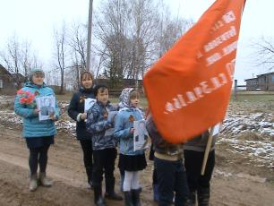
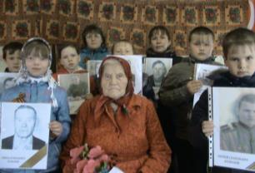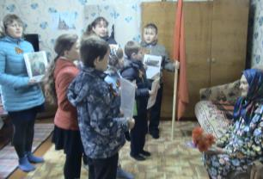

Учащиеся 5-11 классов приняли участие в квесте «На Берлин!», организованном Борской библиотекой совместно со школой и ДК.
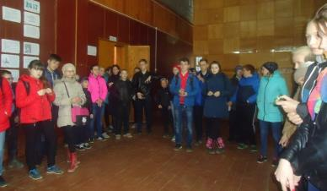
Ребята разделились на 4 команды. Сначала они расшифровали документы противника, захваченные разведчиками. Документы оказались маршрутными листами. В конкурсе «Снайперы» под руководством зам. директора по воспитательной работе Шевелевой Т.А. продемонстрировали меткость стрельбы из пневматической винтовки. В библиотеке проходил конкурс «Полевая кухня», где ребятам предложили почистить картошку.
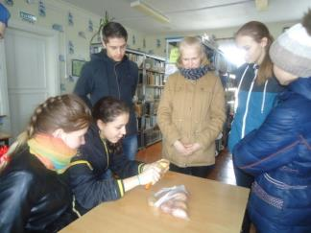
На привале в ДК вспомнили песни военных лет, во время просмотра презентации «Обелиски, обелиски» в библиотеке называли памятники Великой Отечественной, города и страны, где они установлены.
В кружке «Книжкино царство» (Борская библиотека) проведен обзор книг «В детские лица глядело суровое время» для 4 учащихся 1-4 классов.

В Гординской библиотеке для детей 1 класса (7 чел.) провели громкое чтение «Читаем детям о войне». О пионере-герое Толе Шумове читали книгу С. Урланис «Толя Шумов». Родителям первоклассников библиотекари вручили буклеты «Прочтите книгу о войне». В библиотеке оформлена выставка «Ты выстоял, великой Сталинград».
В Бисеровской библиотеке проведена викторина для школьников «Эхо прошедшей войны» (12 чел.) и акции «Поздравительная открытка к 9 мая «Голубь победы» и «Георгиевская ленточка».

Детская библиотека приняла участие в акции «Георгиевская ленточка». Библиотекари рассказали ребятам об истории появления акции, для чего проводится. Говорили о том, что означают цвета ленты, а так же о правилах ношения. Раздали ребятам георгиевские ленточки. Оформили выставку «Я помню! Я горжусь!». Присутствовало 35 детей.

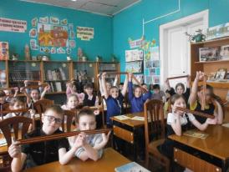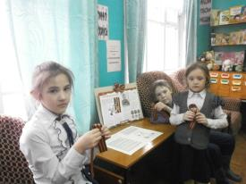

Для учащихся 1 «А» класса в детской библиотеке проведен урок мира «Во имя жизни». Ребятам рассказали о празднике – Дне Победы. Затем читали книгу К. Паустовского «Похождение жука – носорога», для закрепления материала провели обсуждение этого произведения. В завершение мероприятия ребятам посоветовали почитать и другие книги о Великой Отечественной войне. Мероприятие посетило 28 человек.
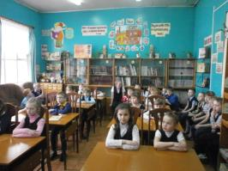
На литературно-информационном часе «Война и дети» в детской библиотеке вниманию учащихся 2-4 классов был представлен рассказ о жизни детей в годы Великой Отечественной войны. В ходе мероприятия зачитывались стихи С. Михалкова «Быль для детей» (отрывок), «Война – не место для детей», С. Михалкова «Данила Кузьмич», О. Бергольц отрывок из «Ленинградской поэмы» и другие, документальные источники о жизни детей в годы ВОВ. По прослушанным рассказам библиотекарь задавала вопросы. В заключение мероприятия детям был предложен список художественной литературы для самостоятельного прочтения о Великой Отечественной войне. Мероприятие проведено для 155 учащихся.
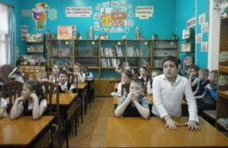
Для 5-х классов в детской библиотеке проведен час мужества «Неугасимый огонь памяти». В ходе беседы ребята узнали о подвиге московской школьницы Зои Космодемьянской, ее мученической, героической гибели в Петрищеве в конце января 1942 года. Мероприятие посетили 62 учащихся.
Литературно-музыкальная композиция «Строки опаленные войной» проведена в детской библиотеке для 6-х классов. Библиотекари рассказали ребятам о победных днях 1945 года, о подвигах солдат. В передышках между боями солдаты сами пели песни, писали стихи. На передовой выступали артисты: Клавдия Шульженко, Марк Бернес, Лидия Русланова, Вадим Козин. Изабелла Юрьева и другие. Ребята послушали военные песни в исполнении этих певцов, читали стихи написанные солдатами – поэтами. Мероприятие посетило 54 учащихся.
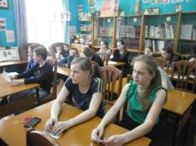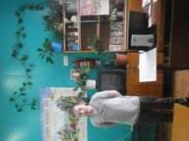
Для участниц клуба «Рябинушка» в Пашинской библиотеке проведена литературно-поэтическая композиция «Цветет сирень под мирным небом». Мероприятие было посвящено героям военных лет А. Маресьеву, З. Космодемьянской, А. М. Василевскому, Н. Ф. Гастелло, и одному из символов Победы – сирени.
8 мая в Пашинской библиотеке проведен тематический праздник, посвященный Дню Победы «Вам, труженики тыла и дети войны». (25 чел.) Всех присутствующих с праздником поздравили глава Пашинского сельского поселения Власов И.М. и председатель ветеранской организации Бузмакова В. И. Участницы клуба «Рябинушка» спели военные песни. Библиотекарь подготовила развлекательную программу. Всех гостей накормили ухой, напоили чаем.
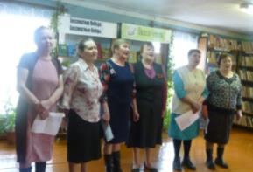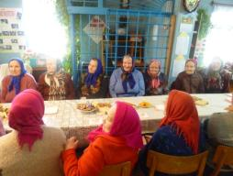
Выступление участниц клуба «Рябинушка» Труженики тыла, дети войны

Исполнитель
зав. сектором МБУК «Афанасьевская ЦБ Катаева Светлана Ивановна
тел/факс 8 (83331) 2-15-78

